МИНИСТЕРСТВО ЦИФРОВОГО РАЗВИТИЯ,
СВЯЗИ И МАССОВЫХ КОММУНИКАЦИЙ
Ордена Трудового Красного Знамени федеральное
государственное бюджетное образовательное
учреждение высшего образования
МОСКОВСКИЙ ТЕХНИЧЕСКИЙ УНИВЕРСИТЕТ
СВЯЗИ И ИНФОРМАТИКИ
Кафедра «Интеллектуальные системы в управлении и автоматизации»

ЛАБОРАТОРНАЯ РАБОТА №1
по дисциплине «Классическая и современная теория управления»
на тему:
«Исследование разомкнутой линейной системы»
Вариант 4

Выполнила:
Ст. гр. ________
Фамилия И.О.
Проверил:
Должность кафедры ИСУиА
Фамилия И.О.

Москва, 2026 г.
Цель работы:
Освоение методов анализа одномерной линейной непрерывной системы с помощью среды Scilab.
Исходные данные:
Вариант 4: $n_{2}=1,3$, $n_{1}=1,04$, $n_{0}=0,091$, $d_{2}=2,1909$, $d_{1}=2,0264$, $d_{0}=0,9091$.
Исследуется система, описываемая передаточной функцией
$$W\left(s\right)=\frac{n_{2}s^{2}+n_{1}s+n_{0}}{s^{3}+d_{2}s^{2}+d_{1}s+d_{0}}=\frac{1,3s^{2}+1,04s+0,091}{s^{3}+2,1909s^{2}+2,0264s+0,9091}.$$
Расчёты выполнены в Scilab 2024, код приведён в листинге 1.
Ход работы:
1. Ввод передаточной функции (пп. 1–5)
--> f = syslin('c', n, d)
f =
0.091 +1.04s +1.3s^2
-------------------------------
0.9091 +2.0264s +2.1909s^2 +s^3
Числитель и знаменатель извлекаются как f.num и f.den (в Scilab 2024 функции numer и denom убраны) и совпадают с введёнными полиномами.
2. Нули и полюса (п. 6)
--> z = roots(n) --> p = roots(d)
-0.7 + 0.i -1.1000586 + 0.i
-0.1 + 0.i -0.5454207 + 0.7272735i
-0.5454207 - 0.7272735i
Нули: $z_{1}=−0,1$, $z_{2}=−0,7$. Полюса: $p_{1}=−1,100$, $p_{2,3}=−0,545±0,727j$. Все полюса в левой полуплоскости, поэтому система устойчива.
Модель в форме «нули-полюса»:
$$W\left(s\right)=\frac{1,3 \left(s+0,1\right)\left(s+0,7\right)}{\left(s+1,1\right) \left(s^{2}+1,091s+0,826\right)}.$$
3. Статический коэффициент усиления (п. 7)
$$k=W\left(0\right)=\frac{n_{0}}{d_{0}}=\frac{0,091}{0,9091}=0,100.$$
--> k = horner(f, 0)
k =
0.1000990
4. Модель в пространстве состояний (пп. 8–11)
--> f_ss = tf2ss(f)
A = -1.8357693 -0.7971211 5.551D-17 B = -1.2156897
2.163252 0.4646033 -0.1200067 0.6784704
-1.4418748 0.2578133 -0.8197339 -0.7019804
C = -1.0693518 -1.110D-16 -2.776D-16 D = 0.
$$A=\left[\begin{matrix}−1,836 & −0,797 & 0 \\ 2,163 & 0,465 & −0,120 \\ −1,442 & 0,258 & −0,820\end{matrix}\right], B=\left[\begin{matrix}−1,216 \\ 0,678 \\ −0,702\end{matrix}\right], C=\left[\begin{matrix}−1,069 & 0 & 0\end{matrix}\right], D=0.$$
После f_ss.D = 1:
--> k1 = horner(ss2tf(f_ss), 0)
k1 =
1.1000990
$$k_{1}=k+D=0,100+1=1,100.$$
Связь объясняется тем, что статический коэффициент модели в пространстве состояний равен $k=D−CA^{−1}B$. Слагаемое $−CA^{−1}B$ не изменилось, поэтому $k_{1}$ больше $k$ ровно на величину $D=1$.
5. Переменные рабочего пространства (пп. 12–13)
Команда who выводит только имена переменных, whos выводит имена вместе с типом, размером и занимаемой памятью.
%e = 2.7182818 – основание натурального логарифма $e≈2,718$; %pi = 3.1415927 – число $π≈3,142$.
6. Карта нулей и полюсов (п. 14)
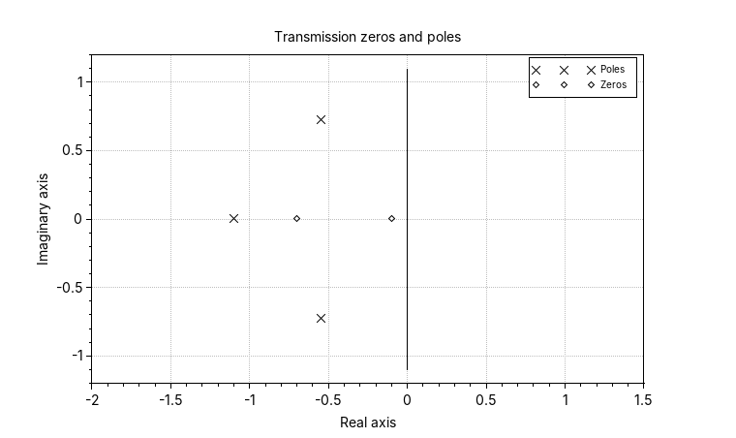
Рисунок 1 – Расположение нулей (○) и полюсов (×) системы
7. Коэффициенты демпфирования и собственные частоты (п. 15)
--> [wc,ksi,pp] = damp(f)
wc = 0.9090712 0.9090712 1.1000586
ksi = 0.5999758 0.5999758 1.
Таблица 1 – Параметры элементарных звеньев
Полюс | Собственная частота $ω$, рад/с | Постоянная времени $T=1/ω$, с | Коэффициент демпфирования $ξ$
$−0,545±0,727j$ | 0,909 | 1,100 | 0,600
$−1,100$ | 1,100 | 0,909 | 1
Проверка: $ω^{2}=0,{909}^{2}=0,826$ и $2ξω=2⋅0,6⋅0,909=1,091$ совпадают с коэффициентами квадратного трёхчлена $s^{2}+1,091s+0,826$.
8. Импульсные характеристики (пп. 16–18)
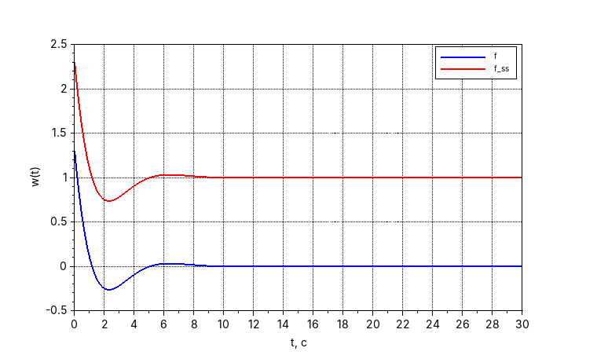
Рисунок 2 – Импульсные характеристики исходной (синяя) и модифицированной (красная) систем
Импульсная характеристика для модифицированной системы построена неправильно. При $D=1$ входной дельта-импульс проходит на выход напрямую, и настоящая импульсная характеристика содержит слагаемое $D δ\left(t\right)$, бесконечное при $t=0$. Scilab вместо этого прибавляет $D=1$ ко всем значениям, и график просто поднят на 1.
9. Переходные характеристики (пп. 19–26)
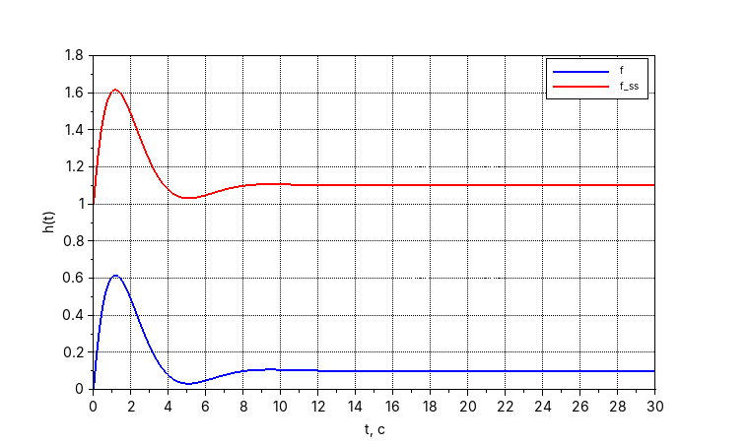
Рисунок 3 – Переходные характеристики исходной (синяя) и модифицированной (красная) систем
Установившееся значение (теоретически): $y_{∞}=k=0,100$ для исходной системы и $y_{∞}=k_{1}=1,100$ для модифицированной.
--> ovr = max(yStep-yInf)/yInf*100 --> ovr2 = ...
ovr = 514.38298 ovr2 = 46.804170
--> set_time = t(max(ind)+1) --> set_time2 = ...
set_time = 10.3 set_time2 = 5.95
Таблица 2 – Характеристики переходного процесса
Показатель | Исходная система | Модифицированная система
Установившееся значение | 0,100 | 1,100
Максимум | 0,615 | 1,615
Перерегулирование, % | $\frac{0,615−0,100}{0,100}⋅100=514,383$ | $\frac{1,615−1,100}{1,100}⋅100=46,804$
Время переходного процесса (5 %), с | 10,3 | 5,95
Различие между переходными характеристиками состоит в том, что характеристика модифицированной системы совпадает по форме с исходной, но сдвинута вверх на 1 и в момент $t=0$ скачком принимает значение 1. Это объясняется тем, что $h_{ss}\left(t\right)=h\left(t\right)+D$: ступенька на входе сразу передаётся на выход с коэффициентом $D=1$. Перерегулирование и время переходного процесса отличаются, потому что считаются относительно разных установившихся значений: при $y_{∞}=1,100$ та же абсолютная величина выброса (0,515) составляет меньший процент, а коридор 5 % в 11 раз шире (±0,055 вместо ±0,005), и характеристика входит в него раньше.
10. Амплитудная частотная характеристика (пп. 27–32)
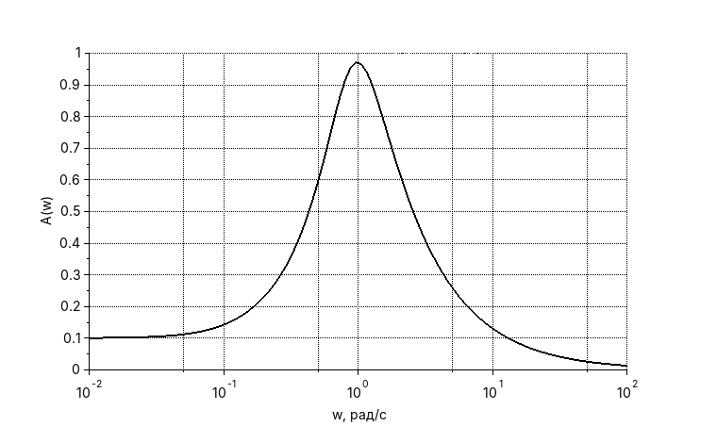
Рисунок 4 – АЧХ исходной системы
--> M = max(Aw) / Aw(1) --> B = max( w(ind) )
M = 9.6478533 B = 17.073526
Показатель колебательности: $M=\frac{A_{max}}{A\left(0\right)}=9,648$.
Статический коэффициент равен значению АЧХ на нулевой частоте, то есть левому краю графика: $A\left(0,01\right)=0,101≈k=0,100$.
Полоса пропускания находится по АЧХ как наибольшая частота, на которой АЧХ ещё выше уровня $−3$ дБ от $A\left(0\right)$, то есть ${10}^{−3/20}⋅A\left(0\right)=0,708⋅0,101=0,071$:
$$B=17,074\text{ рад/с}.$$
Вывод:
Исследована устойчивая система третьего порядка с нулями $−0,1$, $−0,7$ и полюсами $−1,100$, $−0,545±0,727j$. Статический коэффициент усиления $k=0,100$, комплексной паре полюсов соответствует колебательное звено с $ω=0,909$ рад/с и $ξ=0,600$. Переходная характеристика имеет большое перерегулирование 514,383 % при времени переходного процесса 10,3 с из-за нуля $−0,1$, близкого к началу координат. Показатель колебательности $M=9,648$, полоса пропускания $B=17,074$ рад/с. Добавление прямой передачи $D=1$ увеличивает статический коэффициент на 1 и сдвигает переходную характеристику вверх на 1, а импульсную характеристику такой системы Scilab строит неправильно.
Листинг программы
Листинг 1 – Код программы (Scilab)
// ЛР1, вариант 4
clear
clc
n = poly([0.091 1.04 1.3],'s','coeff')
d = poly([0.9091 2.0264 2.1909 1],'s','coeff')
f = syslin('c', n, d)
n1 = f.num // в Scilab 2024 вместо numer(f)
d1 = f.den // вместо denom(f)
z = roots(n)
p = roots(d)
k = horner(f, 0)
f_ss = tf2ss(f)
f_ss.D = 1;
k1 = horner(ss2tf(f_ss), 0)
%e
%pi
scf(0); plzr(f);
[wc,ksi,pp] = damp(f)
t = [0:0.05:30];
yImp = csim('impuls', t, f);
yImp2 = csim('impuls', t, f_ss);
scf(1); plot(t, yImp, 'b-'); plot(t, yImp2, 'r-'); xgrid();
legend(['f','f_ss']); xlabel('t, c'); ylabel('w(t)');
yStep = csim('step', t, f);
yInf = k
ovr = max(yStep-yInf)/yInf*100
err = abs(yStep-yInf);
ind = find(err >= 0.05*yInf);
set_time = t(max(ind)+1)
yStep2 = csim('step', t, f_ss);
yInf2 = k1
max1 = max(yStep)
max2 = max(yStep2)
ovr2 = max(yStep2-yInf2)/yInf2*100
err2 = abs(yStep2-yInf2);
ind2 = find(err2 >= 0.05*yInf2);
set_time2 = t(max(ind2)+1)
scf(2); plot(t, yStep, 'b-'); plot(t, yStep2, 'r-'); xgrid();
legend(['f','f_ss'],1); xlabel('t, c'); ylabel('h(t)');
w = logspace(-2, 2, 100);
fResp = repfreq(f, w/(2*%pi));
Aw = abs(fResp);
scf(3); plot2d("ln", w, Aw); xgrid(); xlabel('w, рад/с'); ylabel('A(w)');
M = max(Aw) / Aw(1)
Aw1 = Aw(1)
k3dB = 10^(-3/20);
ind = find(Aw > k3dB*Aw(1));
B = max( w(ind) )
xs2png(0,'plzr.png'); xs2png(1,'imp.png'); xs2png(2,'step.png'); xs2png(3,'ach.png');

